Écrits du Père Michel de Goedt (suite)

La Bible, livre ouvert, livre scellé ?
“Recherches Carmélitaines 25”

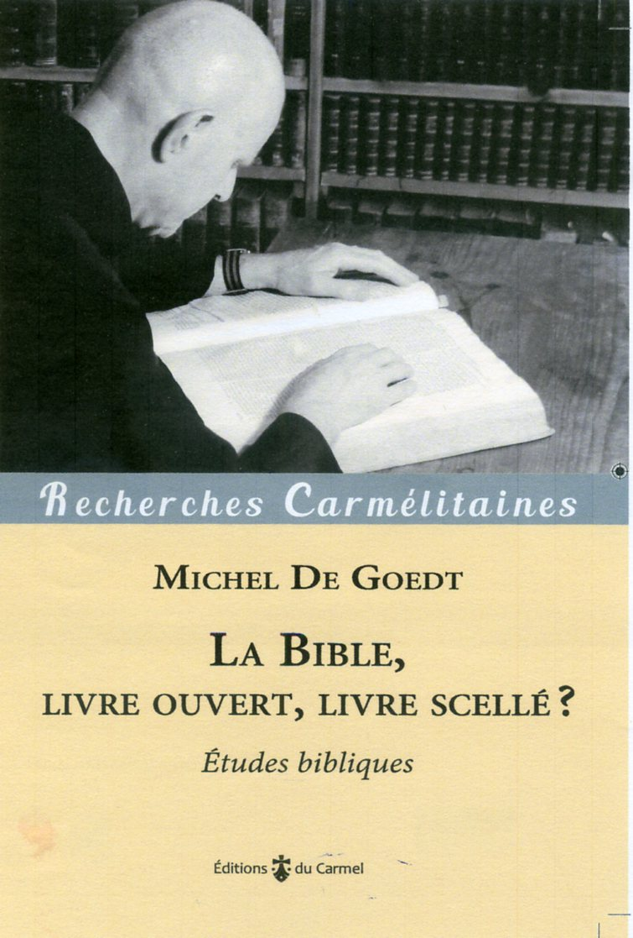 | Ce quatrième volume des écrits du Père Michel De Goedt, en religion frère Michel-Marie de la Croix, regroupe des travaux et des réflexions sur la Parole de Dieu.  Carme déchaux, le Père Michel a suivi toute sa vie le précepte de la Règle du Carmel qui prescrit aux frères « de méditer jour et nuit la Parole de Dieu et de veiller dans la prière ».  Dès 1965, il publiait un article intitulé : « La Bible, Livre ouvert, Livre encore scellé ? » Il n’a cessé de poursuivre la réflexion et le travail pour entrer dans une compréhension plus profonde des Écritures.  Il était habité par la question, si importante, de la relation entre les Écrits de la Première Alliance et ceux du Nouveau Testament, dans un souci d’ouverture et de dialogue.  Nous retrouvons ici 27 études du Père Michel dont 17 sont inédites.  Une invitation à plonger dans les eaux vives de la Parole de Dieu pour vivifier notre foi.

Prix public : 29 € (+ 6 € de participation aux frais de port) soit un total 35 €
(Pour l’envoi de plusieurs exemplaires, merci de me contacter directement pour les frais de port)

Envoyé votre chèque libellé à l’ordre de « Couvent des Carmes ».
à Frère Didier-Marie GOLAY – 42 rue du docteur Lesigne – 14000 LISIEUX

-------------------------------------------------------------------------------------------------------

Michel de Goedt, La Bible, livre ouvert, livre scellé ?

Prénom : …………………. Nom : …………………………………………………

Adresse : ……………………………………………………………………………….
……………………………………………………………………………….

ci-joint un chèque de :

Nombre d’exemplaires …….. x 35,00 € (ou 29, 00 € sans envoi postal) = ………. euros

